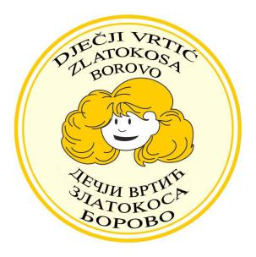
IZJAVA/PRIVOLA RODITLEJA ZA FOTOGRAFIRANJE DJECE

Prihvaćanjem ove izjave smatra se da slobodno i dobrovoljno dajem privolu da se moje dijete fotografira,

(ime i prezime djeteta)_______________________________________________

- u vrtiću tijekom odgojno obrazovnog rada,
- u aktivnostima izvan vrtića – npr. šetnje, izleti, posjete, boravci u prirodi itd.

Snimati će odgojitelji vrtićkim fotoaparatom, a fotografije i snimke će se koristiti isključivo za potrebe:
- rada s djecom,
- prezentiranje rada roditeljima (kutići za roditelje, roditeljski sastanci),
- svih oblika stručnog usavršavanja odgojitelja,
- arhiviranja (ljetopis i sl.),
- informacije koje služe isključivo u obrazovnom procesu (knjige, udžbenici, bilteni, monografije, zbornici),
- tiskanim medijima ( Bijela pčela, Dijete-vrtić-obitelj,Moj vrtić, Zrno),
- web stranica Dječjeg vrtića.

Ova dokumentacija se čuva sukladno Pravilniku i popisu arhivskog i registraturnog gradiva.

Odgojitelji mogu fotografirati proslavu djetetovog rođendana privatnim fotoaparatom slavljenika/ice sa sljedećim sadržajima:
- krupni plan djeteta slavljenika prilikom proslave,
- slavljenik i odgojitelji,
- slavljenik i djeca u skupini.

Na javnim svečanostima ( novogodišnja i završna) roditelji djece iz skupine mogu snimati privatnim fotoaparatom i video kamerom aktivnosti tijekom svečanosti, a da pri tom ne ometaju samu svečanost te da dalje snimke ne distribuiraju ( ne postavljaju na društvene mreže i sl.) već ih samo koriste za potrebe kućne dokumentacije.

Napominjemo da možete u svako doba, u potpunosti ili djelomice bez objašnjenja odustati od dane privole.
Dječji vrtić se obvezuje sa fotografijama djece postupati sukladno Uredbi o zaštiti osobnih podatka i ostalim propisima uz primjenu odgovarajućih tehničkih i sigurnosnih mjera zaštite osobnih podataka.

Borovo,______________________________________

Potpis roditelja: ___________________________________

